DZIENNIK URZĘDOWY

WOJEWÓDZTWA DOLNOŚLĄSKIEGO
Wrocław, dnia 28 listopada 2017 r. Poz. 4902
UCHWAŁA NR XLI/209/17
RADY MIEJSKIEJ CHOJNOWA
z dnia 21 listopada 2017 r.
w sprawie określenia wysokości stawek podatku od środków transportowych
Na podstawie art. 18, ust. 2, pkt 8 ustawy z dnia 8 marca 1990 r. o samorządzie gminnym (t.j. Dz.U. z 2017
r., poz. 1875) oraz art. 10 ust. 1-3 ustawy z dnia 12 stycznia 1991 r. o podatkach i opłatach lokalnych⁾ (t.j. Dz.U. z 2017 r., poz. 1785), Rada Miejska Chojnowa uchwala, co następuje:
§ 1. Określa się w załączniku nr 1 do niniejszej uchwały, wysokość rocznych stawek podatku od środków transportowych, od jednego środka transportowego.
§ 2. Traci moc uchwała nr XXVIII/139/16 Rady Miejskiej Chojnowa z dnia 29 listopada 2016 r. w sprawie określenia wysokości stawek podatku od środków transportowych (Dziennik Urzędowy Województwa Dolnośląskiego z dnia 12 grudnia 2016 r., poz. 5753).
§ 3. Wykonanie uchwały powierza się Burmistrzowi Miasta Chojnowa.
§ 4. Uchwała wchodzi w życie po upływie 14 dni od dnia ogłoszenia w Dzienniku Urzędowym Województwa Dolnośląskiego z mocą obowiązującą od 1 stycznia 2018 r. oraz podlega podaniu do publicznej wiadomości poprzez rozplakatowanie w siedzibie Urzędu Miejskiego w Chojnowie i ogłoszenie w "Gazecie Chojnowskiej".
Przewodniczący Rady Miejskiej Chojnowa: J. Skowroński
Załącznik do uchwały nr XLI/209/17 Rady Miejskiej Chojnowa z dnia 21 listopada 2017 r.

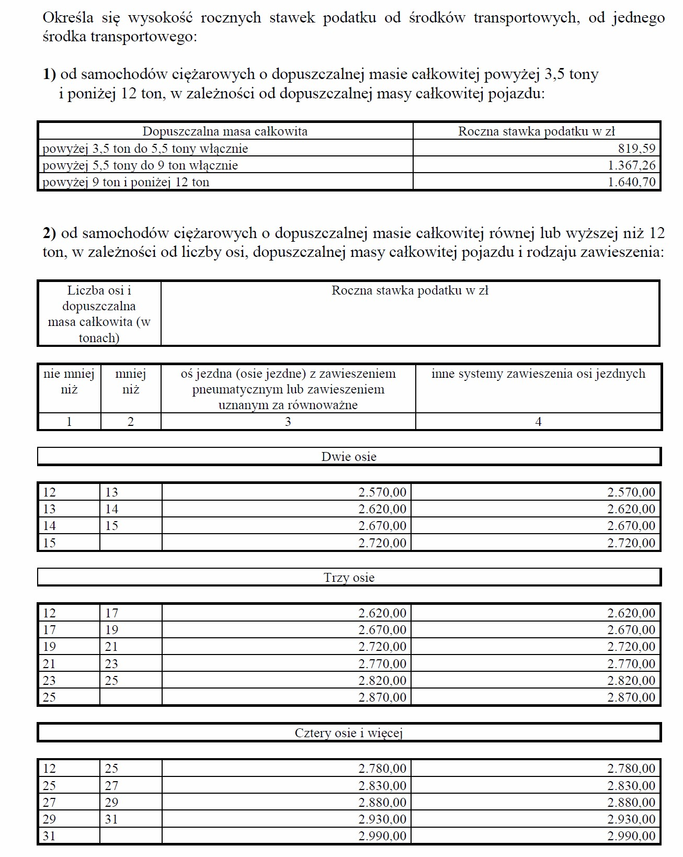

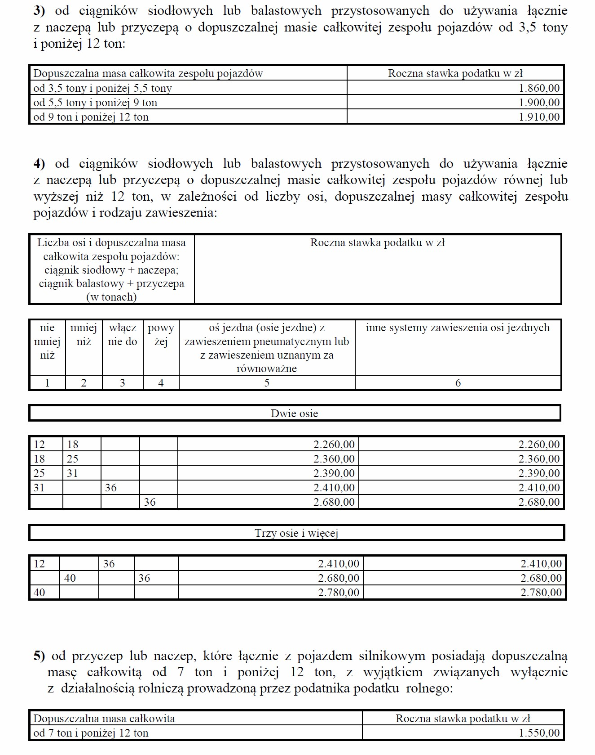

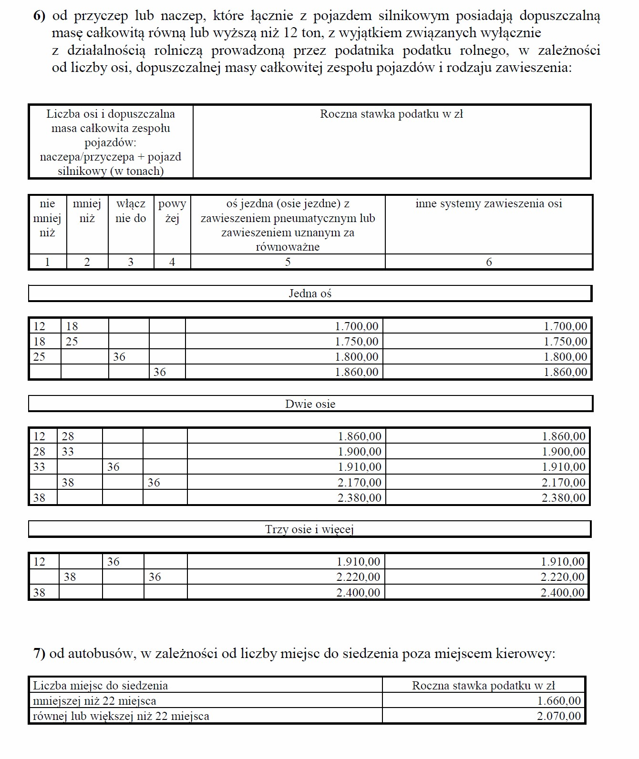

⁾ Niniejsza ustawa dokonuje w zakresie swojej regulacji wdrożenia następujących dyrektyw Wspólnot Europejskich: 1)dyrektywy 92/106/EWG z dnia 7 grudnia 1992 r. w sprawie ustanowienia wspólnych zasad dla niektórych typów transportu kombinowanego towarów między państwami członkowskimi (Dz. Urz. WE L 368 z 17.12.1992); 2)dyrektywy 1999/62/WE z dnia 17 czerwca 1999 r. w sprawie pobierania opłat za użytkowanie niektórych typów infrastruktury przez pojazdy ciężarowe (Dz. Urz. WE L 187 z 20.07.1999).Dane dotyczące ogłoszenia aktów prawa Unii Europejskiej, zamieszczone w niniejszej ustawie - z dniem uzyskania przez Rzeczpospolitą Polską członkostwa w Unii Europejskiej - dotyczą ogłoszenia tych aktów w Dzienniku Urzędowym Unii Europejskiej - wydanie specjalne

